CEIP JOAN SANPERA I TORRAS EDUCACIÓ FÍSICA 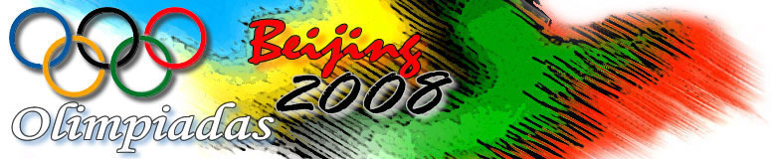
INTRODUCCIÓ  AVALUACIÓ | Benvinguts i benvingudes atletes, l’esport és molt important en la nostra societat i és present en gairebé a tots els racons del món.  Els Jocs Olímpics en són la màxima representació, ens visiten cada cert temps i són un aconteixement que mou moltíssimes coses. Mentre duren, totes les televisions, ràdios i diaris en parlen.  Segurament vosaltres també n’haureu sentit a parlar però... ara és l’hora de saber-ne més.  Els Jocs Olímpics de 2.008 s’han celebrat a Pequín. capital de la República Popular de Xina.  Pequín va ser triada el 13 de juliol de 2.001 en competència amb altres ciutats com Toronto, París o Estambul, que també van presentar candidatura a ser la seu dels jocs d'estiu de 2.008.  Tot això està molt bé, però què en sabem dels Jocs Olímpics?.  Investiga i contesta aquestes preguntes per saber-ne més.  Trobaràs ajuda i informació a l'apartat de pistes web.  Per avaluar el vostre treball es farà de la següent manera:  Cada pregunta resposta correctament valdrà 1 punt.  Les dues preguntes estrella cada una valdrà 1'5 punts.  Aquesta puntuació també inclourà la manera com es redacten les respostes, de manera que podeu trobar que una pregunta us l'hagin puntuada amb 0'7 punts si el text no està ben redactat.
FEINES A FER | Us agrupareu per parelles i haureu de respondre un seguit de preguntes que copiareu i respondreu en un full word per després entregar-ho al vostre professor.  Totes les preguntes les trobareu en les pàgines web indicades més endavant. Això sí, no heu de copiar i enganxar la informació. L'haureu de llegir, entendre i respondre la pregunta amb les vostres paraules.
PREGUNTES | Aquí teniu el llistat de preguntes que haureu de contestar:  1. Quina era la ciutat on es van celebrar els primers Jocs Olímpics de la història?  2. Quines eren les proves en que participaven els primers atletes de l’antiga Grècia?  3. Qui va recuperar els Jocs Olímpics després de molts anys de no celebrar-se?  4. Cada quants anys es celebren els Jocs Olímpics? Quins anys no va haver olimpiades i per què?  5. Quantes medallas ha aconseguit la delegació espanyola a Pekín 2008? Enumera-les.  6. On i quan es celebraran els propers jocs olímpics?  7. Explica el que signifiquen les anelles de la bandera Olímpica.  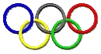
RECURSOS | Podreu trobar la informació que necessiteu en les següents pàgines web:  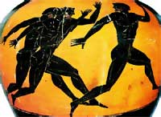  Història dels Jocs Olímpics - http://www.geocities.com/jocsolimpics/antiguitat.htm  Els JJOO a la Grècia antiga - http://www.xtec.cat/~sgiralt/labyrinthus/zeus/olympia1.htm  Símbols olímpics - http://www.geocities.com/qubipedia/simbolim.htm  Els Jocs Olímpics moderns- http://www.geocities.com/jocsolimpics/moderns.htm http://ca.wikipedia.org/wiki/Jocs_Ol%C3%ADmpics  Els Jocs Olímpics de Barcelona- http://www.aguaron.net/BARCELONA92/bcn92.htm  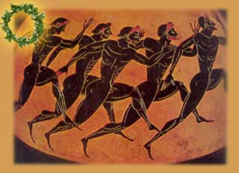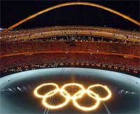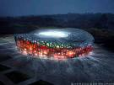  Jocs olimpics de l’era antiga Jocs olimpics de l’era moderna

LA GRAN PREGUNTA | Dues preguntes finals per acabar d'aprofundir en aquests aconteixements esportius:  8. Al nostre país s’hi ha celebrat uns Jocs Olímpics, sabries dir :on i en quin any es van fer? ¿Quina va ser la mascota? ¿Quina ciutat molt aprop nostre va ser seu olímpica?. ¿De quin esport? ¿Com es va encendre la torxa olímpica de l’estadi?  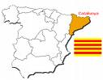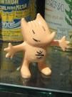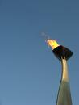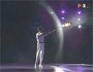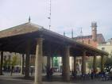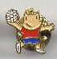  9. Descobreix a quines olimpiades pertanyen aquests cartells i l’any de la seva celebració .  